1. creamos los div con boton y reloj y le damos estilos en css:
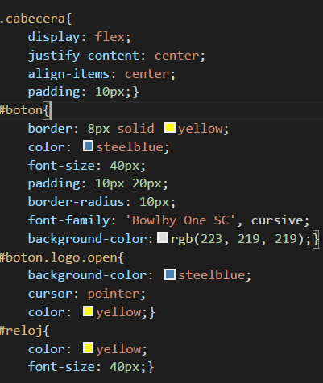
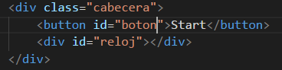

2. creamos la función cuentaAtras y ponemos las variables arriba: y traemos los id botón y id reloj a java y declaramos las constantes. Y le ponemos al boton en html un onclick

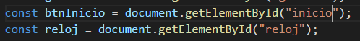

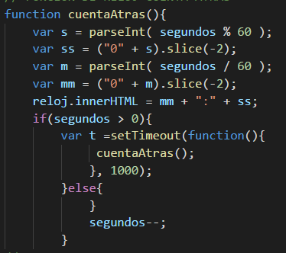

3. cuando el reloj se acabe y no he acertado creamos una función game over
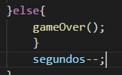

4. declaramos la función para ejecutar la lógica de game over y dentro le escribimos todo lo que queremos que haga cuando se acabe el juego.

-Segundos lo pongo a 10 otra vez:
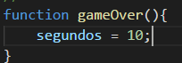

- cuando rejilla(donde estan los personajes) se acabe el juego le añadimos la clase fuera
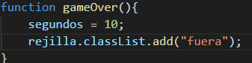

- En css le damos la clase a .rejilla.fuera y a .rejilla una transición para que cuando se acabe el tiempo las bolas desaparezcan para arriba

5. para que se barajen los pomponea cuando no ganas, para ello metemos todos los elementos de (creacion de clase rejilla y divs para cada pokemon) en una funcion y que se ejecute cuando se acaba el juego.

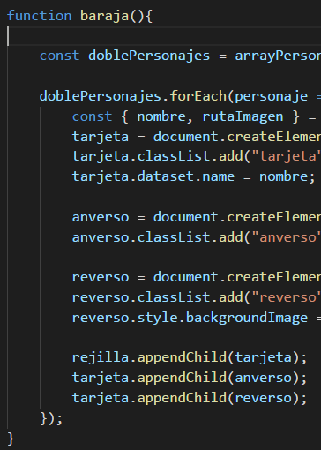

6. Para que cuando le de a star vuelvan a bajar las bolas, a lo anterior la añado rejilla.classlist…. Y en html a button en onclick le añado baraja, pero ahora salen mas bolas de la cuenta.
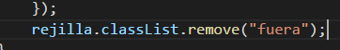

7. Para que cuando llegue a game over no haga esto anterior, ciclo while, mientras rejilla tenga un primer hijo lo borra hasta el final del ciclo.
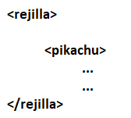
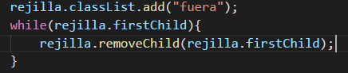

8. con setTimeout metemos dentro el while anterior para que suban las bolas por que antes no subían desaparecían al poner el while.
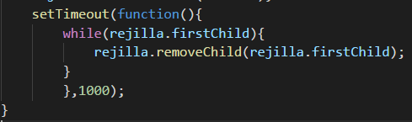

9. Poner al botón que no se pueda dar a star hasta que no se acabe, lo ponemos debajo de lo anterior
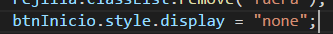

10. Poner que el boton de star no se vea mientras juguemos
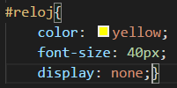
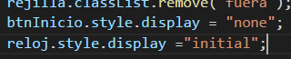

11. Cuando acabe el juego vuelva salir el botón, pongo lo anterior igual pero lo de initial y none al reves en el (funcion para declarar la logica de game over)
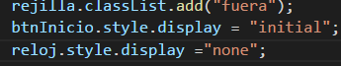

12 poner game over caundo acabe el juego, creamos un div con un id game over, debajo del div game
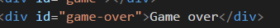
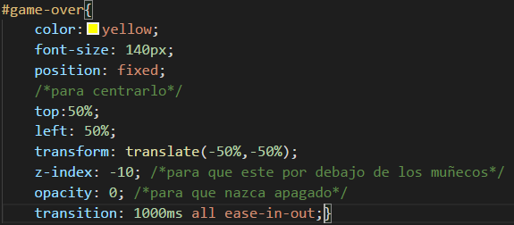

- le damos formato en java, creamos la constante
- Ponemos la opacidad 1 en el (fucnion para declarar la logica de game over)
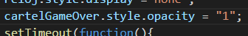

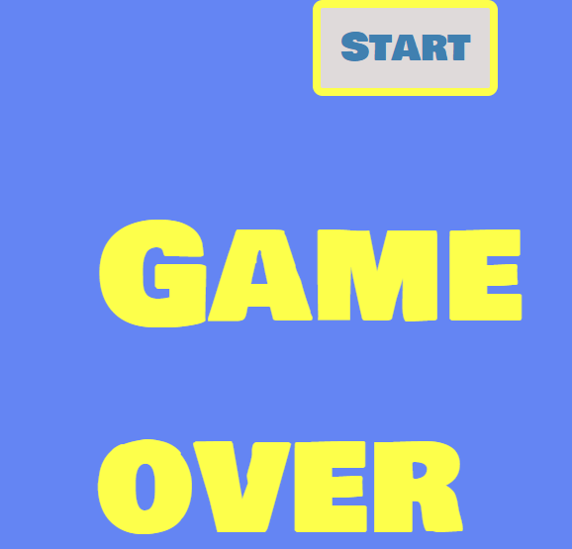

- para que se vuelva a apagar cuando empiece otra vez el juego, se lo pongo en (creacion de clase rejilla y divs para cada pokemon)
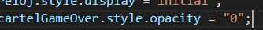

- para centrar el game over, el game over del div lo metemos en un parrafo, y le quitamos el transform y le añadimos un justifiti contetn ,display, aling items, width, top y un heingt y creamos un game-over p y añadimos hay el tamaño de la letra y el color.
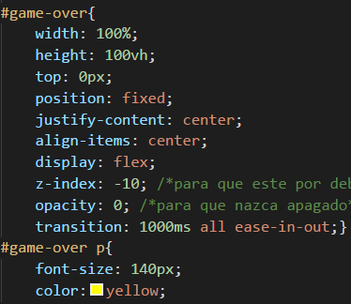

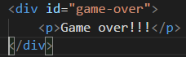

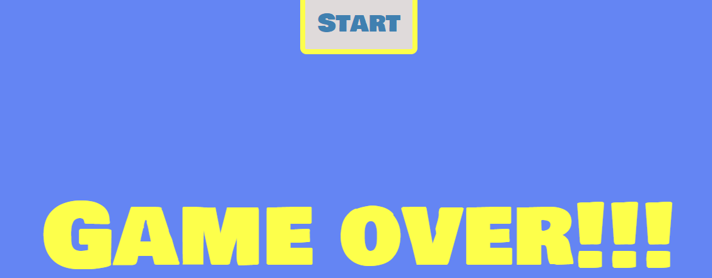

13. Para cuando ganamos aparezca pokemon y desaparezcan las bolas y todo: copiamos todo que hay dentro de la función game over y la pegamos en (función para contar los eliminados….) y quitamos la de cartel game over.
- Quitamos la palabra var de aqui:
- Pongo esto en (función de reloj cuenta atrás) encima del if, para que cuando ganemos deje de contar el reloj

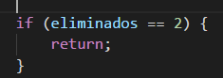

- Creo una nueva variable:, para que cuente desde 0

- Pongo eliminados 0 en (creación de clase rejilla y divs para cada pokemon)
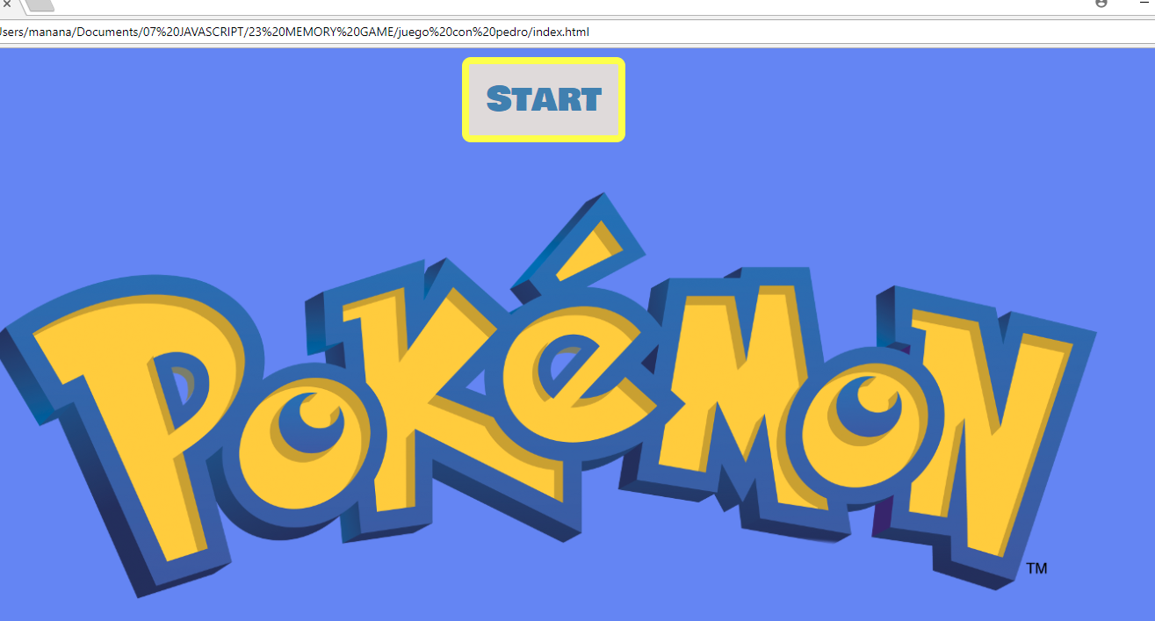
Para que cuando ganes y le des a reiniciar vuelvan aparecer todos los muñecos
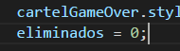

14. para que cuando ganes y le des a reiniciar se quite lo de pokemon, pongo esto en (creacion de clase rejilla y divs para cada pokemon,...

15. Poner lo sonidos: ponemos los audios en el html,
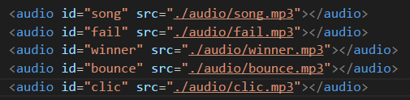
- Creamos las constantes:
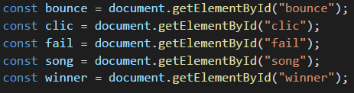

- Música inicio juego: En (creacion de clase y rejilla…) ponemos esto abajo del todo
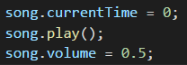

- Música game over : en (función para declarar la lógica game over) pongo:
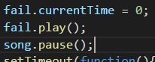

- Música cuando hago clic: en (logica para el evento de clic….) pongo
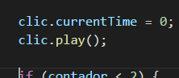

- Música para cuando se eliminenen las parejas (funcion para asignar la clase eliminado...
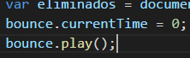

- Musica cuando ganas: en (funcion para contar los eliminados y determinar cuando acaba el juego) pongo:
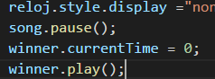

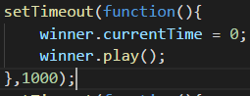
- retraso sonido inicio: en (funcion para contar los eliminados y determinadr cuando acaba el juego: metemos lo anterior en un settimeot

16. Subir a github:
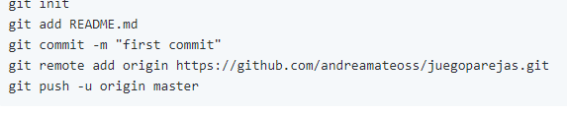
nos metemos en github, creamos un repositorio con el nombre que queramos y ponemos esto en el terminal de visual studio menos en el segundo que ponemos git add .

